农技推广协同机制分析与涉农高校实践探索
王 航^{1,2}，于湘莉¹，杜清清¹，吕红芝^{1,2}
（1.上海交通大学农业与生物学院 上海 200240；2.上海交通大学新农村发展研究院 上海 200240）
摘要：当前我国的农技推广体系重构仍要强化“一主多元”并开展多元力量的协同推广。针对当前多元主体协同推广的体系不完备、机制不健全等问题，借鉴系统学、协同学等相关理论，提出协同推广的形成与运行“两类六大”机制，并分析涉农高校作为重要“一元”开展的实践探索和创新做法。
关键词：“一主多元”农技推广体系；高校农推模式；协同机制；互动式沟通；“推-拉”驱动力
中图分类号：G311 文献标识码：A

Analysis on the Synergy Mechanism of Agricultural Technology Extension and the Practice of Agricultural Universities

Wang Hang^{1,2}, Yu Xiangli¹, Du Qingqing¹, Lv Hongzhi^{1,2}
(1. School of Agriculture and Biology, Shanghai Jiaotong University, Shanghai 200240, China, 2. Institute of New Rural Development, Shanghai Jiaotong University, Shanghai 200240, China )
Abstract: At present, the reconstruction of agricultural technology extension system in China still needs to strengthen ‘one main and multiple agricultural technology extension system’ and carry out coordinated promotion of multiple forces. In view of the problems such as the incomplete system and imperfect mechanism of the current multi subject collaborative promotion, drawing on the relevant theories of systematology and synergetics, this paper proposes the formation and operation of the "two categories and six major" mechanism of collaborative promotion, and analyzes the practical exploration and innovative practices of agricultural universities as an important ‘one element’.
Key words: One Main and Multiple Agricultural Technology Extension System; Agricultural Technology Extension Model in Colleges and Universities; Synergy mechanism; Interactive communication; Push and pull driving force

农业科技对我国农业现代化发展的支撑作用愈发重要，农业科技推广作为农业科技创新的重要环节，
在逐步改革中形成了由国家农业技术推广机构，以及农业科研单位、有关学校、农民专业合作社、涉农企业、群众性科技组织等社会化服务力量、农民技术人员等广泛参与、分工协作的“一主多元”农技推广体系架构，相较于单一的国家农技推广体系，服务组织的多元化及其优势差异化的特点对促进我国农业科技成果转化、技术进步、生产率提高等方面做出了重大贡献。

另一方面，农技推广组织的多元化、科技需求的多样化和推广环境的复杂化也促使体系面临着服务效能不佳、体系亟待重构优化等问题。依据国内外农技推广发展历程的研究表明，农业推广和服务体系的构建与完善是不断解构和重构的非线性动态过程，没有起点和终点^{[1]}；同时，服务体系的多元化在发达国家或发展中国家均呈明显的现象或趋势^{[2]}。我国当前农技推广体系的重构过程中仍需要加强“一主多元”体系建设并开展协同推广。
涉农高校作为我国农业科技推广的重要力量之一，发挥各自优势开展了大量农技推广实践。鉴于我国仍要构建健全的“一主多元”农技推广体系、探索协同推广机制、提高农技推广服务效率及促进农业现代化发展，涉农高校需要在新形势新要求背景下因地制宜的参与农技推广体系建设与健全，与其他推广组织和资源互为补充、各司其职开展协同推广与服务，形成完整的农技推广系统，更充分的发挥高校社会服务职能，提升农业科技服务效能，加速农业科技成果的转移转化，输出高质量和适用的农技推广服务。

1 农业科技协同推广现状

1.1 协同推广体系仍不完善
由于各推广组织缺乏明确的任务或利益联结，分工、联系不明确，农技推广体系结构不完备。主体与各组织的利益诉求和价值取向不同，常呈现并行态势，彼此间没有进行很好的性质界定，责任边界不清晰、协同不足，容易形成竞争和服务的缺失或重叠，缺位、错位或脱节现象依然存在，无法构建有序、高效、全能的“一主多元”农技推广体系，也迫使体系探索重构与优化，分析主体与多元组织在融合过程中的问题、合作动力、模式、社会化服务等，以期通过明确分工、相互协作实现主体与多元组织的协同推广目标。
多元化的农技推广组织缺乏整合，农技推广体系仍较为松散。在对农业管理部门和农技推广机构的调研中和相关文献的检索中均显示，现代农业发展和农业科技创新体系对农业推广体系更强调突出科技的支撑作用、关注农业生产经营者的素质提升，而当前传统单一的农业科技推广体系仍有延续，与现代农业发展需求矛盾日益凸显，推广体系的机构性矛盾日益严重^{[3]}，人才、资金、知识、装备、技术、信息、政策等物质性和非物质性要素资源，仍存在服务总量不足与供需不匹配的问题^{[4]}，导致推广效果不佳。
如高校院所作为体系中的农业科技供给方，仍有大量的成果需要得到示范应用，或结合使用方需求进一步熟化以形成适用、有效的成熟成果并实现产业化，需要体系统筹相关信息和组织实施，畅通成果应用转化路径；同时，高校院所与各级政府之间的分工与协作机制尚不健全，缺乏制度化的、稳定的和有保障的资金支持渠道^{[5]}；社会化服务组织衔接小农户与农业现代化的同时，需要体系协调以实现农业科技用户多样化需求的全面覆盖，避免市场失灵等等。各类要素资源在体系中的作用和职能未充分发挥形成完善的体系，如能够有效对接与配置将对推广体系服务效能的充分发挥至关重要，因此仍需要政府主导的农技推广机构作为“一主”予以统筹和组织以实现农技推广资源的到位和科学高效配置，健全协同推广体系以提高服务效能。

1.2 协同推广机制不健全
多元组织间的互动机制不足致使开展协同推广过程中，农技推广资源的互动和推广服务的实施缺乏明确的主体予以引导和监督以确保服务效果。
作为主体的公益性农技推广机构，公益性服务主责、主导作用发挥不充分，对目前各推广力量的组织不足，再加上各推广力量也存在闭环推广的现象，致使高校等农技推广力量的推广渠道不畅及资金资源支持不稳定，易出现不持续的问题；缺乏激励农技推广协同创新服务与跟踪监督的绩效评价机制^{[6]}等，也使得服务质量和实效难以保障。同时，由于缺乏推广任务联结各类推广组织与要素，农业的特殊性及企业、社会化服务机构等力量未形成统一的推广目标，不愿更多投入研发资金，也掣肘了产学研合作^{[7]}以及适用技术的大面积推广。
除了各推广力量之间的协同机制不足，推广组织内部机制的不完善也制约协同推广的实施。例如高校从事农技推广仍存在相对封闭、与推广主体和其他推广力量有脱节或并行的问题，同时依托课题任务开展的攻关较多，应用价值关注较少，导致用户对成果接受度不高，或由于课题结束而未有新课题的接续造成服务中断，难以形成稳定的利益联结，也难以被农业管理部门和农技推广部门在推广任务制定和决策时纳入农技推广链条予以示范推广，不同程度障碍了服务的持续性。同时，从事推广服务的教师也由于教学、科研压力的导致推广服务的缺位，加上考核、职称晋升、相关管理办法等制度不健全，抑制了教师从事农技推广领域的研发和示范应用积极性。

2 农业科技协同推广机制分析

基于系统学思想，农技推广体系可视为推广系统，其中高校院所、政府主导的农技推广机构、社会化服务组织、各类经营主体作为要素分属于技术研发系统、技术推广系统、技术应用系统，价值取向不同，开展农业科技推广服务需要理顺系统间的合作机制，通过有效组织、分工协作实现互惠共赢、共同发展的战略目标。同时，多元组织协同互动是一个“沟通-协调-合作-协同”的过程^{[8-10]}，
借鉴协同学思想，多要素协同创新的过程和模式选择受到合作各方的利益分配、价值取向、组织关系、产业发展环境等因素影响，要综合考虑“互补性-差异性”与“成本-效率”的动态均衡^{[11]}，结合农技推广规律和知识传导特点，实现协同推广并非单一机制能够实现，本文探索构建推广资源整合的协同“形成”机制（机会识别与评估、沟通、决策）和资源互动的协同“运行”机制（动力、利益、管理），即“两类六大”协同机制（图1）实现各方的密切合作，形成体系健全、机制完备的协同推广格局。
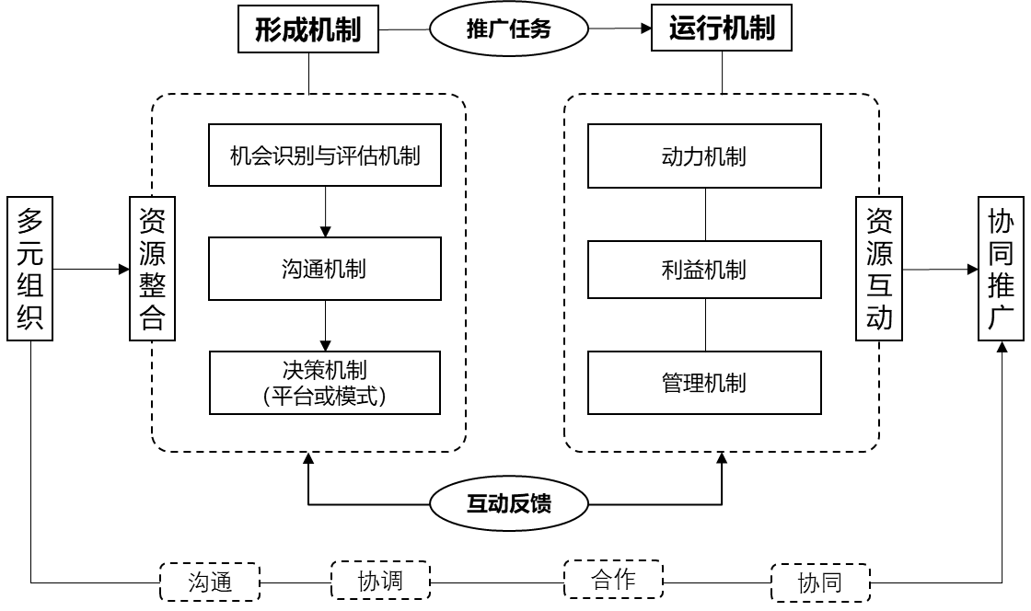
图1 农业科技协同推广的“两类六大”机制示意图

2.1

协同推广形成机制

各推广组织需要先依据推广环境与要求，结合农技知识信息互补性、差异性和知识传导势差，识别协同推广的技术领域、合作方式，评估协同推广效果以避免盲目性和供需脱节

；在此基础上，分属异构系统的推广主体和各类组织合作需要更高层面的引导或制度安排等予以启动，需要在农业管理部门的统筹指导下，通过政府主导的农技推广机构主动的“自上而下”组织引导，与其他主体“自下而上”需求表达，形成上下互动式的有效沟通机制，进一步决策确定搭建平台^{[12]}或合理的合作模式，避免缺位、错位，形成完善的农业科技推广体系，围绕推广的共同目标实现资金、人才、技术和信息等要。

2.2 协同推广运行机制
协同推广体系目标一致性是重要的内驱力
，并以此推动协同创新活动进行多边和多种形式的合作获得互补资源^{[13]}，同时政策制度的激励性等外部力量也拉动各主体的合作，形成均衡的协同推广“推-拉”驱动力。进一步

通过农业技术应用或联合攻关科研项目立项获取经费支持，创造稳定利益联结的协同双赢局面，

并形成“顶层设计-规范管理-有机衔接-协同推广”的管理制度背景，统筹多元组织纳入体系，建立平台常态化沟通、跟踪、组织服务、评价、激励等工作制度保障协同推广，并依据“运行”情况和环境变化及时反馈“形成”机制。

2.3 两类机制的关系
从逻辑关系看，形成机制是逻辑起点，运行机制对形成机制的反馈在某种程度也是形成机制的逻辑起点，两大机制相辅相成、循环促进。从交互关系看，多元组织边界的模糊性和重叠性，扩大了交互范围，加深了主体与多元组织的交互程度和交互形式。通过形成机制与运行机制有序传导和相互作用在实践中的探索形成链条式、嵌入式等多种形式的协同模式。

3 涉农高校参与农技推广的实践探索
依据《中华人民共和国农业技术推广法》，涉农高校和农业科研单位要通过发挥其科技和人才优势，转化应用大批科研成果；尤其是2012年由科技部、教育部批准建设高等学校新农村发展研究院（简称“新农院”）以来，以高校新农院为依托开展了大量农业技术推广服务的自主探索，已形成诸多具有高校特色的服务模式和创新机制，有利促进了农科成果应用。随着现代农业不断发展、新时代乡村振兴战略的实施，农业科技需求与推广组织的多元化趋势促使高校不断探索和完善服务三农的模式和机制。在实践中，通过与基层农技推广机构联合、承担技术服务委托任务、建立综合试验站、组建联盟等形式^{[14]}实现资源整合，改变相对碎片化的农技推广服务，与农技推广主体与其他组织形成了不同形式的衔接与融合，相互借力深入推进高校农业科技成果向生产领域的转移转化。

3.1 农技推广任务为牵引的“衔接型”实践
为推进农业供给侧结构性改革，整合多方农技推广资源，2018年起农业农村部选择江苏、浙江、江西、湖北、广西、四川等8个省（区）开展农业重大技术协同推广计划试点，以重大技术推广任务为牵引，破解多元推广组织的封闭运行，探索优化资源配置、集中力量办大事的协同推广新机制，完善“农业科研试验基地+区域示范展示基地+基层农技推广站点+新型农业经营主体”的链条式技术推广服务衔接型模式^{[15]}。期间，中国农业大学、西北农林科技大学、南京农业大学、安徽农业大学等高校参与了重大农业科技推广新机制试验试点^{[16]}，与其他推广力量开展协同合作，探索了适宜的推广模式。
例如南京农业大学基于江苏农业发展需求，以明确的推广任务为牵引，按照链条式的推广模式要求，发挥高校优势建设科研试验与示范推广紧密衔接的两类基地，基本形成了“大学+农技推广体系”的农技推广模式^{[16]}，强调与公益性农推机构的衔接，实现产研协同、项目协同与人才协同^{[17]}，通过农业管理部门的有效组织打通了农业科技推广各环节传导和沟通的障碍，以推广任务将各方稳定联结，在任务推进和管理中形成长效机制，确保从技术“源头”到成果“落地”的紧密衔接，受到农业农村部、教育部、科技部的持续关注，已在稻麦、果蔬、畜牧、花卉等10个产业承担了十余项任务，通过共建县级示范基地、乡镇专家工作室等示范推广科技成果近百项^{[18]}，实现了农技推广资源的衔接和持续。
西北农林科技大学通过校、政、研、推、企多元协同，形成“大学+试验示范站+基层科技骨干+科技示范户+农户”的“试验示范站”模式^{[19]}，建设公益性与市场化相结合的成果转化新通道^{[20]}，开展技术服务和培训等，以创新协同机制实现了推广资源的有效整合。

3.2 服务大城市都市现代农业的“嵌入式”实践

上海交大新农村发展研究院在原上海市农委的大力支持下，立足上海“大都市、小农业”的都市现代农业发展需求，以及学校科研与人才优势、农科成果输出需要等校情实际的内外部驱动下，自2006年起与上海市涉农区县农委合作共建“教授工作站”，积极参与国家农推体系的技术服务，促进农技推广体系的完整。
在“十四五”新时期背景下，进一步明确了上海交大要依托教授工作站这一虚拟组织真正嵌入^{[21]}到政府主导的农技推广体系，形成“上海交大-区农委-区农技推广机构”三位一体的分工明确、优势互补、互为借力、目标一致的协同推广（图2），组建“首席专家（交大）-常务专家（校地双方）-驻站专家（校地双方）”的专家团队。依托由上海交大和市、区农业部门相关领导组成的农业推广合作委员会及由上海交大相关领域专家组成的农推专家组，在顶层畅通推广信息流动、诉求表达、任务制定与实施等“知识”传导，在此基础上通过交流与定期对接等制度化的方式有效打通推广任务实施各方的沟通和交流障碍，稳定了互动沟通机制。针对教授工作站建设、运行制定并实行相关管理办法、评价标准、定期交流等制度，以健全的制度规范教授工作站的运行、激励教师参与农技推广服务，配置好推广人才资源。
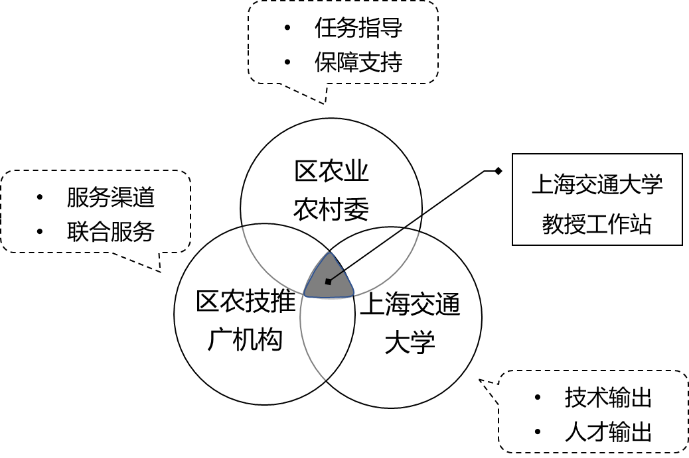
图 2 “三位一体”农技推广模式
通过“嵌入”公益性农技推广机构或农业部门，上海交大的技术特色和产业需求能够有机结合，并能够凝练产业化项目纳入农业部门推广任务，从源头保证推广服务得到政府或农技推广机构在资金、人力、基地等方面的安排和支持，形成稳定的利益联结机制；上海交大也能够实现农科成果在各区落地示范应用，并促进问题导向和需求导向科研的深入实施推进学科建设，实现校地共赢。目前上海市的9个涉农区已全部设立了教授工作站，已成为各区农业部门的重要科技支撑和得力助手。

4 结论与结语
当前，日益多元和复杂的推广组织和资源更加需要体系的优化、健全甚至重构以形成“开放、流动、竞争、协作”的协同机制，实现各推广组织和要素“粘合”，完善“一主多元”农技推广体系结构开展协同推广。通过涉农高校参与农技推广的协同探索实践也表明，无论哪种类型的协同推广模式，通过两类机制及其交互促进，能够紧密联结各方推广力量，完善“一主多元”农技推广体系形成可持续的协同农技推广格局，尤其是“自上而下”的“一主”主动引导与“自下而上”的“多元”需求表达相结合的上下互动式沟通机制，以及“推-拉”驱动力的均衡尤为重要，能够整合资源、提高推广服务效能，是高校参与农技推广的重要保障，同时也能够畅通其他机制的持续传导，确保协同推广载体或平台的可持续运行。
“一主多元”农技推广体系随着经济社会发展、农业科技进步、用户需求差异化、推广任务要求等内外部环境的变化呈现动态性、复杂性等特点和趋势，两类机制贯穿各子系统并不断相互影响过程中推动体系运行和发展，也需要在变化中及时予以研判和调整优化，产生新的协同条件和机制，适应不同阶段、要求的推广任务。同时，
高校和社会联系也日益深入，知识生产模式、科研资源组织方式等变革促使人才培养和科学研究职能的进一步发挥离不开社会服务职能的支撑和配合，参与农技推广作为社会服务方式之一，需要找准定位，做好知识创新基础上促进科研资源的科学高效配置提升技术创新能力，有效融入“一主多元”农技推广体系开展技术推广服务。同时，伴随社会服务环境的变化，需要因地、因时制宜的研判、探索、创新服务模式并厘清机制，助力成果转移转化，促进农业科技水平与质量的提高。

参考文献：
[1] 贾相平,杨普云.现代农业推广和服务体系“多元化”:比较历史视角及展望[J].中国农技推广,2021,37(04):3-7.
[2] 郑小玉,刘冬梅,曹智.农业科技社会化服务体系:内涵、构成与发展[J].中国软科学,2020,(10):56-64.
[3] 史建国.法国的农业创新体系[J].中国城乡桥,2007,(1):30-31.
[4] 刘冬梅,龙开元,郑小玉,等.农业科技社会化服务体系建设:理论与实践[M].北京:科学技术文献出版社,2021.
[5] 聂海,郝利.以大学为依托的农业科技推广新模式分析——农业科技专家大院的调查与思考[J].中国农业科技导报,2007,(01):64-68.
[6] 汤国辉,黄启威.高校、科研院所参与农技推广创新服务的融合体系构建研究[J].中国农业教育,2021,22(02):55-62.
[7] 黄思谦,孙妍.我国农业科技创新问题研究[J].合作经济与科技,2018,(1s):26-27.
[8] Veronica Serrano, Thomas Fischer. Collaborative innovation in ubiquitous systems[J].International manufacturing,2007,(18):599-615.
[9] Duin H, Jaskov J, Hesmer A, Thoben K-D. Towards a framework for collaborative innovation[M].Boston:Springer,2008,277:193-204.
[10] Dubberly H. Toward a model of innovation[J].Interactions 15,2008,(1):28-34.
[11] 黄春梅.高等学校协同创新合作机制研究[M].北京:对外经济贸易大学出版社,2020.
[12] 陈劲,阳银娟.协同创新的理论基础与内涵[J].科学学研究,2012,30(2):161-164.
[13] 周燕华,霍彬.科技型企业协同创新模式与创新绩效——基于政府制度调节作用的实证研究[J].企业经济,2017,36(4):154-161.
[14] 陈俊红,龚晶,李芸等.我国农技推广体系的机制创新及经验研究[J].科技管理研究,2019,(4):25-29.
[15] 农业农村部办公厅.农业农村部办公厅关于开展农业重大技术协同推广计划试点的通知[EB/OL].(2018-06-20)[2022-11-25].http://www.kjs.moa.gov.cn/zcjd/201904/t20190418_6184807.htm.
[16] 王克其,陈巍.涉农高校与公益性农技推广体系有机衔接模式探索[J].农业科技管理,2019,38(3):60-63+92.
[17] 黄颖.大学协同开展农技推广服务工作的探索与实践——以南京农业大学为例[D].南京农业大学:2019.
[18] 孙俊超.2022年江苏省农业重大技术协同推广计划项目实施方案论证会在我校召开[EB/OL].(2022-07-25)[2022-11-26].https://xnb.njau.edu.cn/info/1032/6197.htm.
[19] 陈俊红,田有国,龚晶. 我国农业技术推广主体的行为实践研究[J].农业现代化研究,2018,39(4):567-575.
[20] 西北农林科技大学.西北农林科技大学：创建科技推广“西农模式” 引领区域现代农业发展[J].中国科技产业,2021,(04):59.
[21] 王新华,陈火英,周培.上海交通大学教授工作室的模式创新与实践[J].科技管理研究,2013,(18):19-22.

作者简介：王航（1978-），女，河南新乡人，硕士，助理研究员，主要研究方向为高校农技推广体系管理；于湘莉（1973-），女，天津人，硕士，实验师，主要研究方向为科技成果管理；杜清清（1989-），女，安徽马鞍山人，硕士，主要研究方向为高校人力资源管理；吕红芝（1967-），女，新疆人，硕士，副院长/副研究员，主要研究方向为高校农技推广体系管理。
联系方式：上海市闵行区东川路800号上海交大农业与生物学院B楼401室，王航，15300820672，iamwh2002@163.com，邮编：200240。

 收稿日期：2022年9月20日 基金项目：上海市2020年度“科技创新行动计划”软科学重点项目“高校在新时代‘一主多元’农业科技推广体系中的协同创新机制研究——以上海交通大学为例”（20692111000） 作者简介：王航（1978-），女，河南新乡人，硕士，助理研究员，主要研究方向为高校农技推广体系管理；于湘莉（1973-），女，天津人，硕士，实验师，主要研究方向为科技成果管理；杜清清（1989-），女，安徽马鞍山人，硕士，主要研究方向为高校人力资源管理；吕红芝（1967-），女，新疆人，硕士，副院长/副研究员，主要研究方向为高校农技推广体系管理。

